家庭智能应用demo计划

1. 应用场景

在家庭环境下，实现在微信小程序查看家里温度、空调开启状态，可以控制开关空调进行调节。温度变化如果很大，例如从10变化到20度，要求立即上送，如果变化率比较低，例如从20.2变为20.3，上送延时可以在5S内上送即可。开关空调要求实时反馈控制结果，要求可以设置空调温度。

1. 网络架构

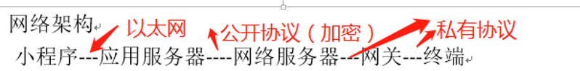

1. 性能要求

A类信号，要求实时上送，A类数据要求保证不丢。

B类信号，要求在设置时间内上送。

C类信息，在空闲时上送，要求支持断点续传。

全链路数据响应时间不超过5秒，可以设置。

1. 功能点拆分
2. 小程序搭建（贾利伟）
3. 应用服务器服务端程序搭建（贾利伟）
4. 应用服务器和网络服务器协议库的搭建（李进）
5. 网络服务器和终端正常收发数据。（李进）
6. 终端正常采集控制传感器。（李进）
7. 时间安排

项目完结时间：2019.1.9

项目计划：

|  |  |  |  |
| --- | --- | --- | --- |
| 10.9-11.9 | 分模块工作完成 | 小程序demo |  |
|  |  | 服务端程序 |  |
|  |  | 公有协议库 |  |
|  |  | 终端采集控制 |  |
|  |  | 私有协议库 |  |
| 11.9-12.9 | 分系统工作完成 |  |  |
| 12.9-1.9 | 全系统联调测试 |  |  |

1. 人员安排

两人。

1. 要求
2. 每周二晚上固定开会，汇报本周工作进度，落实下周工作内容。周一输出每周周报。
3. 完成过程中，首先必须完成项目的概要设计。详细设计在编码过程中进行补充。
4. 编码要求有注释，调试信息详细。
5. 代码SVN路径：

目录：SmartDeviceDemo-------SD_SmallProgram

--------SD_DataService

--------SD_NetWorkService

--------SD_TermialCapture Control

--------SD_NetGateService